马尾区直单位货物（设备）竞价报价文件

网上竞价竞价函
致：福建省承诚招标代理有限公司
根据贵方关于福州开发区国有资产营运有限公司空调采购（项目名称）、2017-CCZB-MWZ006（项目编号） 网上竞价项目及服务的采购文件，签字代表叶忠鸿、经理（全名、职务）经正式授权并代表竞价方福建凉友制冷设备有限公司、福州市鼓楼区杨桥东路宏扬新城2#楼4层（竞价方名称、地址） 参与贵方组织的本此网上竞价活动，并提交以下文件正副本各一份。
（1）竞价一览表
（2）货物简要说明一览表
（3）所供设备及安装质量的保证和售后服务承诺(包括维保)
（4）资格证明文件（企业营业执照、税务登记证、组织机构代码证、法人授权委托书、报价承诺书）
（5）按竞价须知要求提供的全部文件
（6）以 转账形式提交的竞价保证金，金额为3000元。
据此函，签字代表宣布同意如下：
1、竞价方将按竞价招标文件规定履行合同责任和义务。
2、竞价方已详细审查全部竞价文件，包括修改文件（如有的话）以及全部参考资料和相关附件。我们完全理解并同意放弃对这方面有不明及误解的权利。
3、保证依据竞价招标文件要求和我公司竞价书的承诺，及时与用户签订供货合同，按竞价书承诺的价格及时向福建省直单位提供高质量的产品和服务。
4、本项目竞价招标文件、竞价方的报价文件包括对售后服务的承诺对我方具有同等约束力。
5、获得竞价供货资格后若无法按约定条款履行义务或有拆、换设备及零件，贵方有权取消我方竞价供货资格，接受按政府采购有关法规对我方的处罚。
- 本竞价有效期自网上竞价报价文件递交截止时间起60个日历日。
7、如果在规定的竞价报价文件递交截止时间后，竞价方在竞价有效期内撤回竞价，其竞价保证金将被没收。
8、与本竞价有关的一切正式往来通讯请寄：
地址：福州市鼓楼区杨桥东路宏扬新城2#楼4层 邮编： 350001
电话： 0591-87513060 传真： 0591-87540444
竞价代表姓名、职务： 叶忠鸿、经理
手机： 13705004511
竞价方全称（加盖公章）： 福建凉友制冷设备有限公司
日期2017年04月20日
竞价一览表

竞价方全称（加盖公章）：福建凉友制冷设备有限公司 竞价项目编号：2017-CCZB-MWZ006
合同包 | 品目号 | 货物名称 | 品牌型号 | 配置和参数 | 数量 | 单价 | 小计 | 交货期
1 | 1 | 空调 | 格力 | KFR-35GW/(35570)Aa-2 | 1 | 2600 | 2600 | 自接到通知书之日起3个工作日内与用户签订合同。
1 | 2 | 空调 | 格力 | KFR-50GW/K(50556)B1-N1 | 3 | 4500 | 13500 | 自接到通知书之日起3个工作日内与用户签订合同。
1 | 3 | 空调 | 格力 | KFR-72GW/K(72556)A1-N1 | 1 | 5300 | 5300 | 自接到通知书之日起3个工作日内与用户签订合同。
1 | 4 | 空调 | 格力 | GMV-H160WL/A | 1 | 42910 | 42910 | 自接到通知书之日起3个工作日内与用户签订合同。
1 | 5 | 空调 | 格力 | GMV-H180WL/A | 1 | 46320 | 46320 | 自接到通知书之日起3个工作日内与用户签订合同。
总价：壹拾壹万零陆佰叁拾元整-（大写） ￥：110630（小写）

竞价代表签字： 叶忠鸿 职务： 经理
日期：2017年04月20日
货物简要说明一览表

竞价方全称(加盖公章)：福建凉友制冷设备有限公司
合同包/品目号 | 1/1 | 货物名称 | 空调 | 品牌 | 格力 | 型号规格 | KFR-35GW/(35570)Aa-2 | 数量 | 1
详细技术规格性能说明：
舒适省电模式，舒适凉感升级体验：行业首创“舒适省电模式”（限制冷模式）：通过深入研究人体感知最舒适的温度区域与空调的节能使用习惯，建立了人体最佳体感温度—空调自动运行温度—室内环境温度三维一体的系统数据库，首创‘舒适省电模式’—SE(Save Energy)模式。
自动清洁：格力空调采用新一代的亲水铝箔，在制冷或除湿模式下，快速流动的冷凝水将蒸发器上的灰尘带走，关机后风机继续运转进行风干，从而实现自动清洁、自动干燥。
多种送风方式，畅享舒适：上下定格送风、防冷风设计
可控“超强”档，急速制冷：遥控器特设“超强”键，制冷模式下开机后按此键强劲送风，快速冷房间，令您立即感受扑面而来凉爽。
格力空调KFR-35GW/(35570)Aa-2
1.5匹冷暖定速壁挂机、能效等级2级，能效比3.49、制冷量3500W、额定制冷功率1002W、制热量3850W、额定制热功率1120W、循环风量630 m³/h、室内机噪音（低档-高档）24.5-37dB（A），室外机噪音50dB（A） ，超高风档噪音低于国标《GB/T7725-2004房间空气调节器》规定数值，电源规格（220V-1PH-50Hz），配置：3米铜管，遥控器。整机6年免费保修，原厂原包装，主机型号应与包装物标注型号相符，不得拆封，否则不予验收。

竞价代表签字： 叶忠鸿
日期： 2017年04月20日

货物简要说明一览表

竞价方全称(加盖公章)：福建凉友制冷设备有限公司
合同包/品目号 | 1/2 | 货物名称 | 空调 | 品牌 | 格力 | 型号规格 | KFR-50GW/K(50556)B1-N1 | 数量 | 3
合同包/品目号 | 1/3 | 货物名称 | 空调 | 品牌 | 格力 | 型号规格 | KFR-72GW/K(72556)A1-N1 | 数量 | 1
详细技术规格性能说明：
行业首创“舒适省电模式”（限制冷模式）：通过深入研究人体感知最舒适的温度区域与空调的节能使用习惯，建立了人体最佳体感温度—空调自动运行温度—室内环境温度三维一体的系统数据库，首创‘舒适省电模式’—SE(Save Energy)模式。
可拆洗出风口设计，易清洗：可拆洗出风口设计拆洗方便，清洗更彻底，机体清洁，空气健康。
自动清洁：格力空调采用新一代的亲水铝箔，在制冷或除湿模式下，快速流动的冷凝水将蒸发器上的灰尘带走，关机后风机继续运转进行风干，从而实现自动清洁、自动干燥。
独立除湿潮湿天气会给生活带来很多不适，格力空调独立除湿模式可以降低空气湿度，让您尽享干爽的怡人空气。
可控“超强”档，急速制冷：遥控器特设“超强”键，制冷模式下开机后按此键强劲送风，快速冷房间，令您立即感受扑面而来凉爽。
格力空调KFR-50GW/K(50556)B1-N1冷暖定频挂机：能效等级2级、能效比3.49、制冷量5000W、额定制冷功率1432W、制热量5700W、额定制热功率1690W、循环风量850 m³/h，室内机噪音（低档-高档）32-40dB（A），室外机噪音53dB（A），超高风档噪音低于国标《GB/T7725-2004房间空气调节器》规定数值，电源规格（220V-1PH-50Hz）配置：3米铜管，遥控器。整机6年免费保修，原厂原包装，主机型号应与包装物标注型号相符，不得拆封，否则不予验收。
格力空调KFR-72GW/K(72556)A1-N1冷暖定频挂机：能效等级2级、能效比3.49、制冷量7260W、额定制冷功率2200W、制热量8100W，制热功率2600W，循环风量1100 m³/h、室内机噪音（低档-高档）39-48dB（A），室外机噪音56dB（A），超高风档噪音低于国标《GB/T7725-2004房间空气调节器》规定数值，电源规格（220V-1PH-50Hz）、配置：3米铜管，遥控器。整机6年免费保修，原厂原包装，主机型号应与包装物标注型号相符，不得拆封，否则不予验收。

竞价代表签字： 叶忠鸿
日期： 2017年04月20日

货物简要说明一览表

竞价方全称(加盖公章)：福建凉友制冷设备有限公司
合同包/品目号 | 1/4 | 货物名称 | 空调 | 品牌 | 格力 | 型号规格 | GMV-H160WL/A | 数量 | 1
合同包/品目号 | 1/5 | 货物名称 | 空调 | 品牌 | 格力 | 型号规格 | GMV-H180WL/A | 数量 | 1
详细技术规格性能说明：
嵌入式安装，节约空间，不破坏室内装饰效果，与房间装饰融为一体，自然美观轻便设计：室内机身及面板采用轻质材料设计，装配容易。整机多重安全保护，用户使用当然无忧：①室内机身系统管路分别采用大过滤分液器，避免生产、运输、安装时不慎将杂质混入系统二阻塞管路，损坏压缩机：②高压保护开关，低压保护开关，管温过热保护，过电保护，压缩机过载保护，层层把关，确保整机安全运行，用户使用高枕无忧。

格力空调GMV-H160WL/A 7匹直流变频多联机 制冷量16KW,制冷功率4.3KW,制热量18.5KW,制热功率4.4KW,配2台制冷量：4KW、制热量4.5KW、功率80W的风管式室内机，配2台制冷量：4.5KW、制热量5KW、功率80W的风管式室内机。含铜管（含厚保温）、电源线、信号线、出风口、回风口、吊杆、安装费、排水管、铁架基座等，包安装、电源规格（220V-1PH-50Hz） 。整机十八个月免费保修，原厂原包装，主机型号应与包装物标注型号相符，不得拆封，否则不予验收。
格力空调GMV-H180WL/A 8匹直流变频多联机 制冷量18KW,制冷功率5.3KW,制热量20KW,制热功率4.6KW, 配1台制冷量：5KW、制热量5.6KW、功率80W的风管式室内机，配3台制冷量：5.6KW、制热量6.3KW、功率80W的风管式室内机。含铜管（含厚保温）、电源线、信号线、出风口、回风口、吊杆、安装费、排水管、铁架基座等，包安装、电源规格（220V-1PH-50Hz） 。整机十八个月免费保修，原厂原包装，主机型号应与包装物标注型号相符，不得拆封，否则不予验收。

竞价代表签字： 叶忠鸿
日期： 2017年04月20日

所供设备及安装质量的保证和售后服务承诺(包括维保)

我司提供的合同包1的格力空调是原厂生产的、全新的、未使用过的（包括零部件），并完全符合原厂质量检测（以说明书为准和国家质量检测标准）以及合同规定的质量规格和性能要求。
格力空调分体式空调（含压缩机）免费保修六年，变频多联机整机十八个月免费保修，在保修期内设备运行发生故障，我司免费提供咨询、维修服务，非因操作不当造成要更换的零配件及设备我司负责包修、包换。
出现运行或质量问题在24小时内派遣工程师到达故障现场进行免费维修，每周7天。
若我司的检测人员不能排除故障时，我司按照使用单位书面通知，负责通知制造厂商派技术人员到现场解决故障问题，由此发生的费用由我司承担；同时免费提供质量保证期内系统所需更换的零配件及附件。如属硬件故障原因而且在到达故障现场724小时内无法排除故障的，则提供同等配置的备用设备以保证采购人设备的正常运行。
我司承诺对设备进行终身维护；质量保证期结束后，我司对设备进行必要的维护或修理。同时列出保修期过后维护及保养服务计划和服务费用，以及备品/备件及附件的清单和价格。全程跟踪服务，且给予无条件免费的技术支持和服务。

竞价方全称：（加盖公章）福建凉友制冷设备有限公司
竞价方代表签名：_________叶忠鸿_______

法定代表人授权书（原件）

_福建凉友制冷设备有限公司_（竞价方全称）法人代表授权__叶忠鸿_（竞价方代表姓名）为竞价方代表，参加贵方组织的福州开发区国有资产营运有限公司空调采购项目（竞价文件编号2017-CCZB-MWZ006）竞价采购活动，全权代表我方处理与本批竞价采购活动有关的一切事宜。
法定代表人签字： 马建忠
被授权人签字： 叶忠鸿
被授权人职务： 经理
竞价方全称（加盖公章）：福建凉友制冷设备有限公司
2017年04月20日
附法人代表和被授权人身份证复印件。
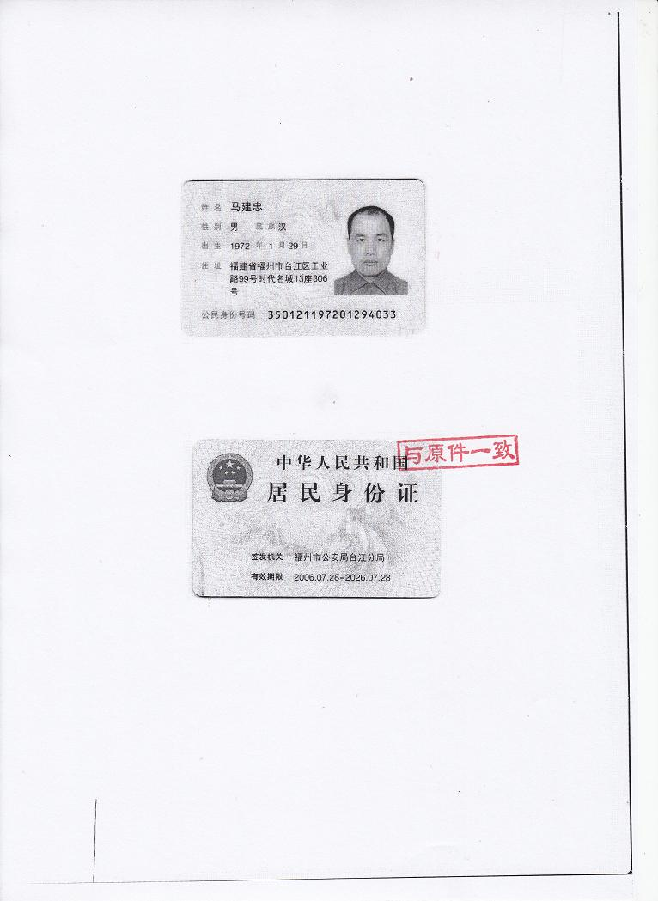
法定代表人身份证件复印件
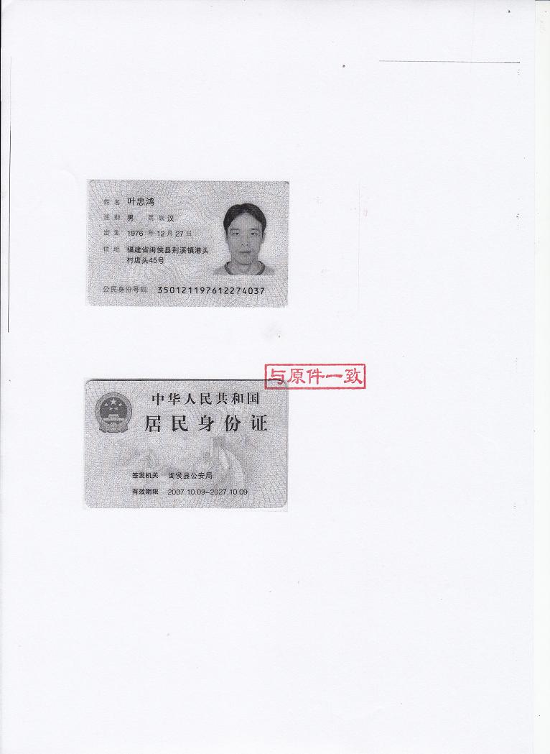
授权代表人身份证件复印件
招标代理服务费承诺书

致：福建省承诚招标代理有限公司：
我们在贵司组织的福州开发区国有资产营运有限公司空调采购项目（竞价文件编号2017-CCZB-MWZ006）的网上竞价活动中，如获成交。我们保证在领取网上竞价采购通知书的同时按中标金额的1.5%向贵司缴纳中标服务费。
我方如违约，愿接受按上述承诺金额的200%在投标保证金或货款中扣缴。

特此承诺！

竞价方全称（加盖公章）：__福建凉友制冷设备有限公司_
地址：福州市鼓楼区杨桥东路宏扬新城2#楼4层 邮编：350001
电话：_0591-87513060_ 传真：0591-87540444
竞价方授权代表签字：__________叶忠鸿___ __
日期：_________2017年04月20日 _________

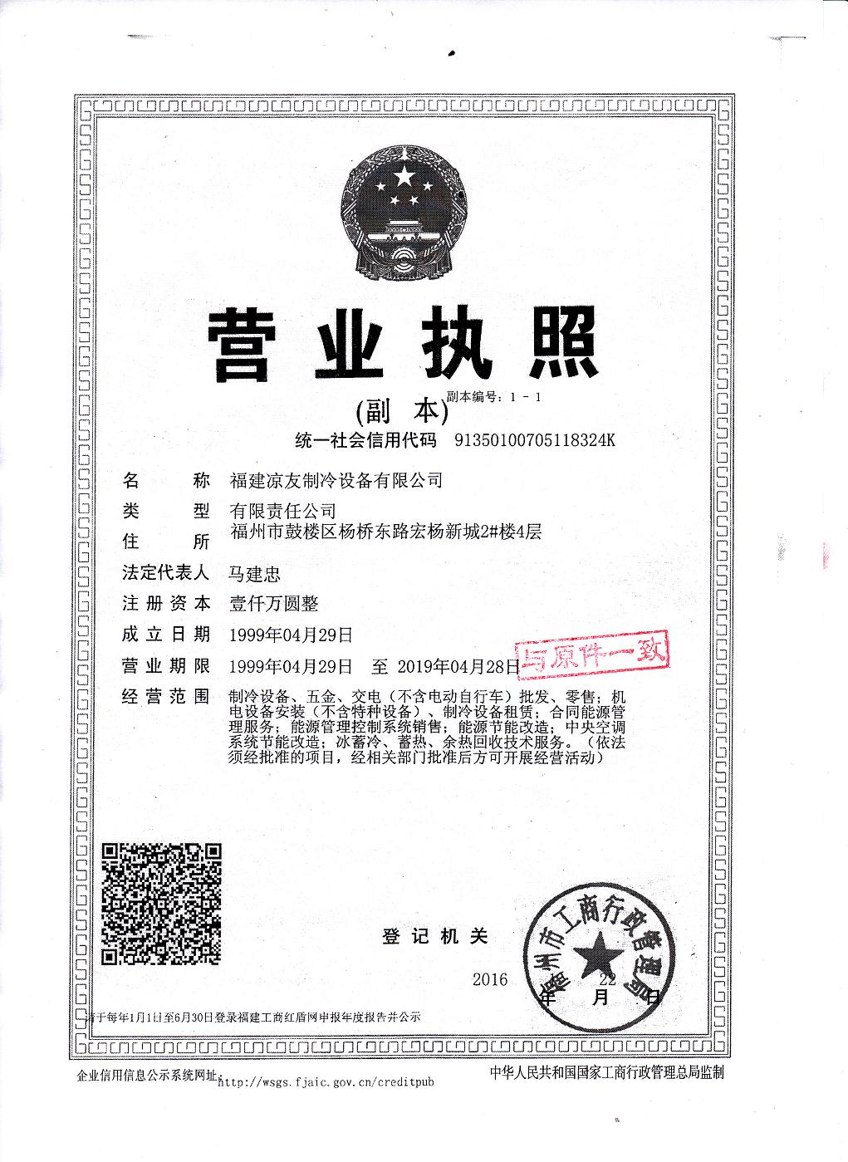
报价方应交的其它资料

- 资格证明文件：企业营业执照

